В Медведкинской библиотеке к празднику 8 марта провели мастер класс по изготовлению цветов из цветной бумаги
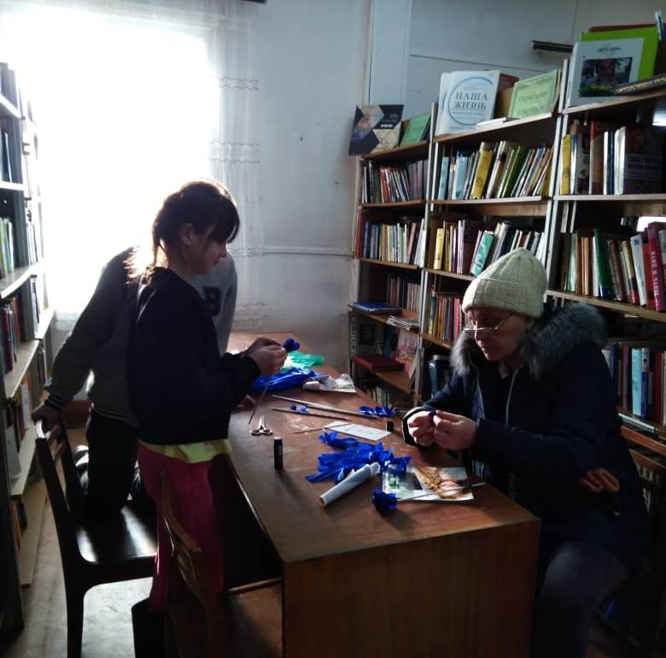
Была оформлена выставка поделок "Дарите женщинам цветы»
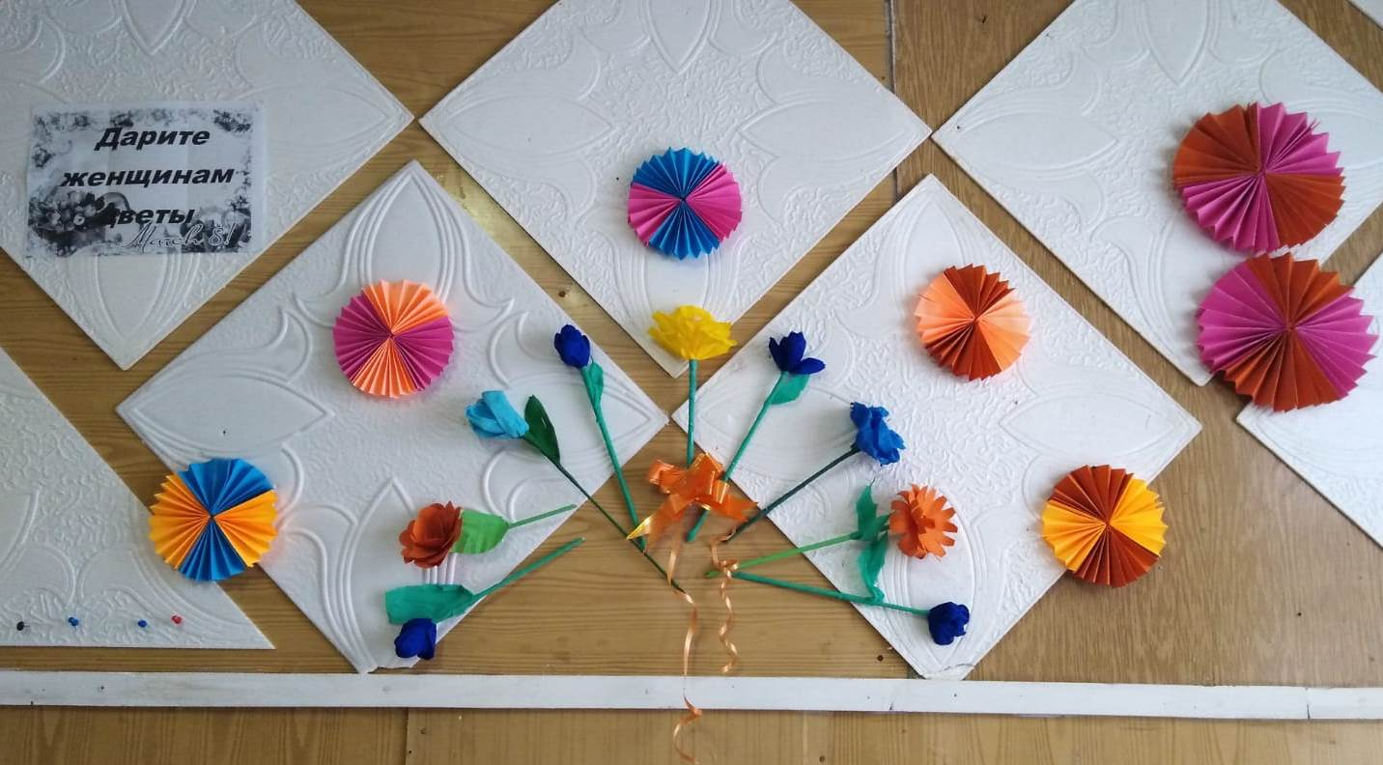
Была оформлена книжная выставка «Всё для женщины», состоящая из 4 разделов; «Проза для женщин», «Поэзия про женщин», «В часы досуга», «Праздничное маню».


